Приложение
Инструкция по обновлению ИИС ЕС МФЦ РО
Для обновления сервера документооборота в ИИС ЕС МФЦ РО необходимо:
- Отправить сертификат проверки открытого ключа технологической подписи
(в формате *сer) на следующие адреса электронной почты soft@azovkomeks.ru
и yaremchuk@azovkomeks.ru. В теле письма необходимо указать наименование организации
и мнемонику СМЭВ 3.0 (как указано в примере):
Организация: МАУ "МФЦ г. Гуково";
Мнемоника СМЭВ 3.0: 614901.
- После чего на адрес электронной почты придет следующий файл с расширением *.p12 и пароль к нему. Необходимо скопировать данный файл на сервер ЭДО в папку C:\key\, если папки не существует, необходимо ее создать.
- Скачать файл «engine.war» по ссылке http://azovkomeks.ru/update/smev3-engine.war.
- Зайти в панель администратора в ИИС ЕС МФЦ РО и выгружаем старый engine.
- Вносим следующую информацию в конфиг engine:
пример конфига:
<?xml version="1.0" encoding="UTF-8" standalone="yes"?>
<config>
<db-host>172.20.107.2</db-host>
<db-port>5432</db-port>
<db-user>postgres</db-user>
<db-password>2222</db-password>
<db-name>nov</db-name>
<endpoint>http://172.20.3.12:7500/ws</endpoint>
<ftp-host>172.20.3.12</ftp-host>
<ftp-port>21</ftp-port>
<ftp-pasword>1111</ftp-pasword>
<is-key-alias>MAU_MFC</is-key-alias>
<is-key-password>12345678</is-key-password>
<autostart>true</autostart>
<store-path>c:\SMEV3_store</store-path>
<ftp-timeout>30</ftp-timeout>
<crypto-address>http://172.20.107.3:8100/signer2/</crypto-address>
<crypto-user>mfc</crypto-user>
<crypto-password>mfc</crypto-password>
<komeks-keystore-path>c:\key\novochek.p12</komeks-keystore-path>
<komeks-keystore-password>1111</komeks-keystore-password>
</config>
Расшифровка:
<komeks-keystore-path> и <komeks-keystore-password> - путь и пароль к контейнеру PKCS12, который был направлен Вам (см. п. 2);
<crypto-user> и <crypto-password> - путь и пароль к контейнеру из конфига signer2;
<crypto-address> адрес signer2 (этот адрес указан в конфиге soap (который работает вместе с signer2)).
- Загрузить новую версию engin в администраторскую панель.
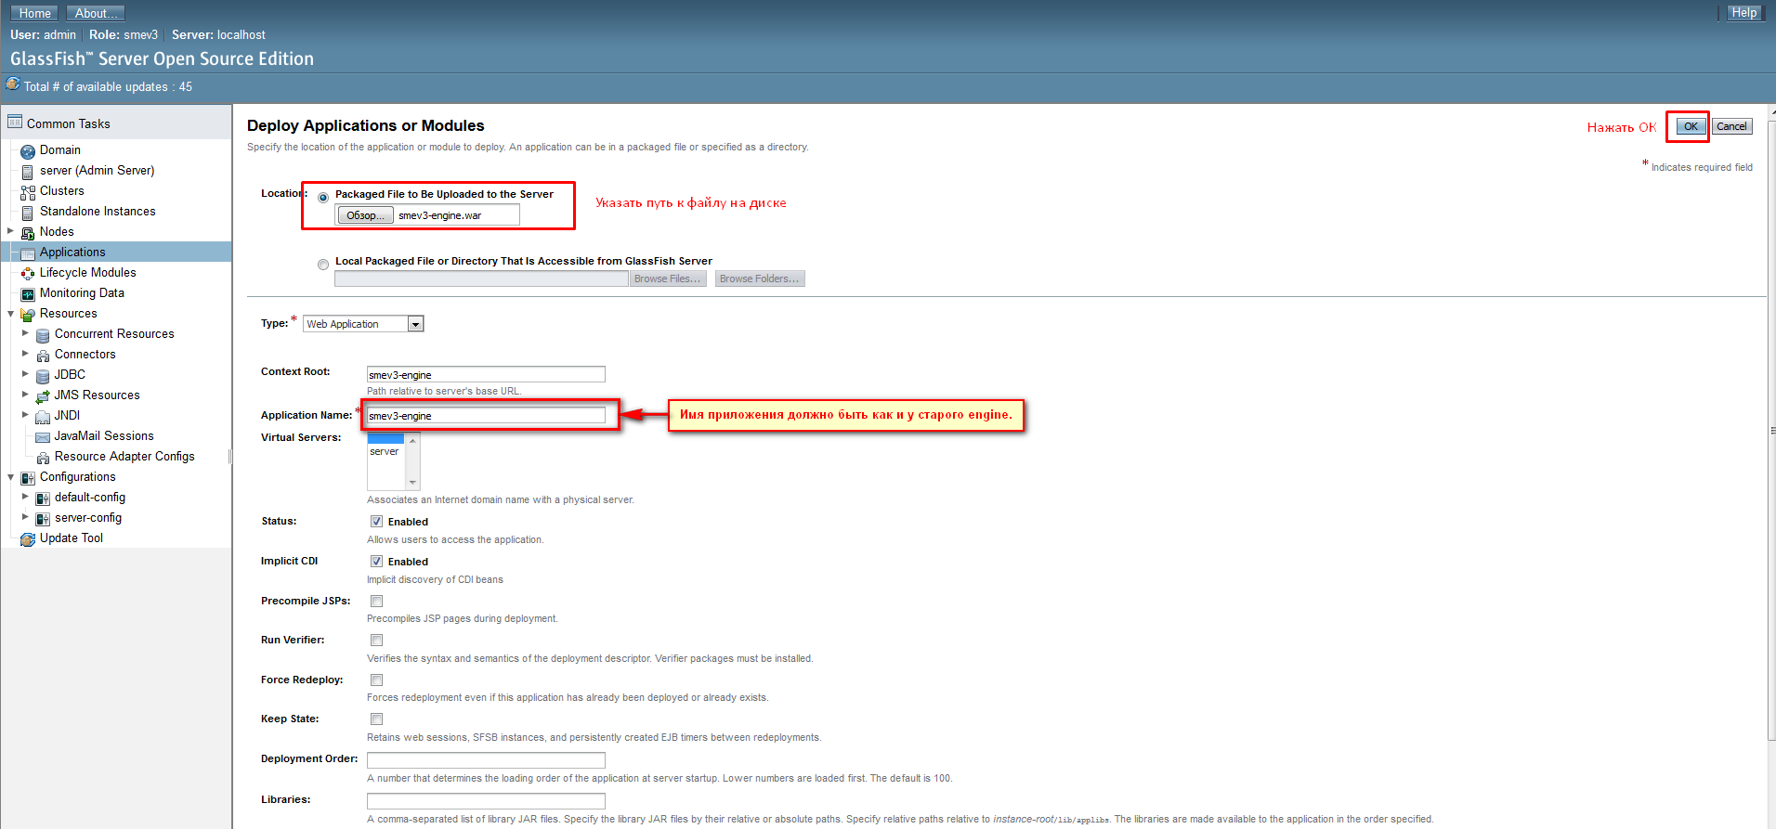
- После обновления нужно зайти в soap СМЭВ 3 и скачать адаптеры
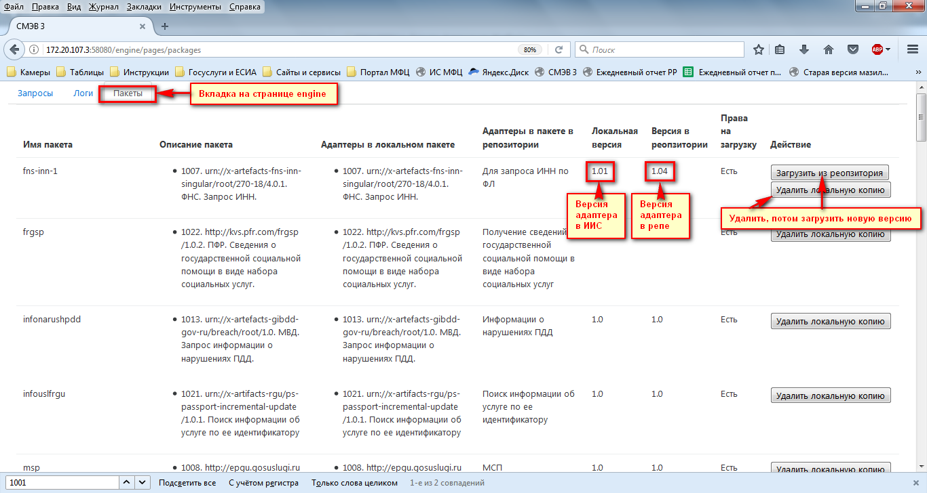
- При возникновении проблем, необходимо обратиться в техподдержку по номеру телефона: 8-863-285-03-77

